卷 号
卷内编号
密 级

项目编号：2
医疗管理系统
软件需求规约
Version 1.0

项 目 承 担 部 门：第二项目组

撰 写 人（签名）：项目组全体成员

完 成 日 期：2017-06-20

本文档 使 用部门： □主管领导 □项目组
□客户（市场） □维护人员 □用户

评审负责人（签名）：

评 审 日 期：
文档信息
标题: 软件需求规约
作者: 项目组全体成员
创建日期: 2017-06-20
上次更新日期: 2017-06-20
版本: V1.0
部门名称: JAVA第二项目组

修订文档历史记录
日期 | 版本 | 说明 | 作者
2017-06-20 | V1.0 | 起草 | 全体成员

目录
1. 简介 4
1.1 目的 4
1.2 范围 4
1.3 定义、首字母缩写词和缩略语 4
1.4 参考资料 4
1.5 概述 4
2. 整体说明 4
2.1 系统属性 4
2.2 开发背景 5
2.3 产品总体效果 5
2.4 产品功能 5
2.5 用户特征 6
3. 具体需求 6
3.1 功能 6
3.1.1 患者管理模块 6
3.1.2 医师管理模块 15
3.1.3 药物管理模块 21
3.1.4 院方管理模块 30
3.2 可用性 40
3.3 可靠性 40
3.3.1 数据精确度 40
3.3.2 平均故障时间 40
3.3.3 其他可靠性需求 40
3.4 性能 40
3.4.1 时间以及系统需求 40
3.4.2 其他性能需求 40
3.5 可支持性 40
3.5.1 维护需求 40
3.5.2 系统构建需求 40
3.6 设计约束 41
3.6.1 系统开发约束 41
3.6.2 架构设计约束 41
3.7 联机用户文档和帮助系统需求 41
3.8 购买的构件 41
3.9 接口 41
3.9.1 用户界面 41
3.9.2 硬件接口 41
3.9.3 软件接口 41
3.9.4 通信接口 41
3.10 许可需求 41
3.11 法律、版权及其他声明 41
3.12 适用的标准 41
4. 支持信息 42

简介

目的
1．定义系统总体要求，作为用户和软件开发人员之间相互了解的基础。
2．提供系统初步设计，让用户明确项目的需求范围，作为软件人员进行软件结构设计和编码的基础。
3．作为软件总体测试和项目验收的依据。

范围
本文档适用于“医疗管理系统”项目开发的整个生命周期，覆盖项目每一项工作任务，适用于参与本项目的所有成员以及相关组。

定义、首字母缩写词和缩略语
暂无

参考资料
暂无

概述
医疗管理系统是现代化医院运营的必要技术支撑和基础设施，它以更现代化、科学化、规范化的手段来加强医院的管理，提高医院的工作效率，改进医疗质量，从而树立现代医院的新形象。并且医疗管理系统针对不同的用户有不同的系统功能，能同时满足医院方和患者方的需求。一方面，可以为患方提供便捷的就诊辅助；另一方面，还为院方提供一个高效的管理工具。
系统基本分为患者管理、医师管理、药物管理、院方管理四大模块，患者管理模块分为注册登录、修改密码、查改个人信息、查看院方信息、预约挂号、支付反馈；医师管理分为登录叫号、查改病历、相关申请、填写处方；药物管理分为出库入库、相关预警、采购管理、查询管理；院方管理分为财务管理、住院管理、手术管理、权限管理。

整体说明

系统属性
本系统是一个患者和医院交互的管理系统，基于B/S架构设计和实现。

开发背景
医疗信息管理系统是现代化医院运营的必要技术支撑和基础设施，实现医疗信息管理系统的目的就是为了以更现代化、科学化、规范化的手段来加强医院的管理，提高医院的工作效率，改进医疗质量，仍而树立现代医院的新形象，这也是未来医院发展的必然方向。
随着社会信息化程度的提高，无纸化办公已经变的越来越重要，但不少医院还是传统意义上的手工劳作，开发医疗管理系统能够更好的管理医生与病人的信息，提高医生工作效率，节约资源，同时方便病人对自身病情的了解。本需求分析文档为了解客户需求，帮助客户理解产品，满足客户需求，及时对产品进行修缮，更好的体验互联网医疗管理系统，共分为四大部分，包括：患者管理，医师管理，药物管理和院方管理。

产品总体效果
本系统采用B/S架构，基本分为患者管理，医师管理，药物管理，院方管理四大模块，其中患者管理分为注册登录，修改密码，查改个人信息，查看院方信息，预约挂号，支付和反馈等；医师管理分为登录，叫患者号，查改患者病历，申请其他科室辅助，以及申请手术，申请住院，开处方，给出医嘱等；药物管理分为药品的出库入库登记，库存预警和期限预警，药物的采购管理和查询管理等。院方管理分为财务管理，住院管理，手术管理和注册职工信息并分配权限，实现一个标准规范、结构合理、易于扩展的医疗信息管理平台。

产品功能
本产品大体功能有用户管理，病历管理（患者信息管理），药物管理，预约挂号，住院管理，手术管理，患者支付以及反馈模块，按不同用户类型可分为患者管理，医师管理，药物管理和院方管理，具体功能结构如下。
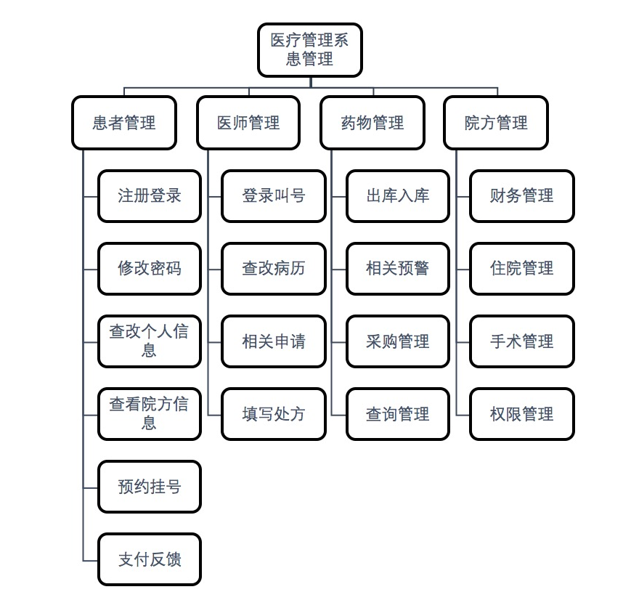
图2.1 系统模块结构图

用户特征
本系统用户可分为四类：
- 患者
- 医师
- 药物管理
- 院方管理

具体需求

功能

患者管理模块
3.1.1.1个人信息管理模块
个人信息管理模块为患者使用的功能，包括注登陆、注册、查看诊断信息、修改诊断信息、修改密码。

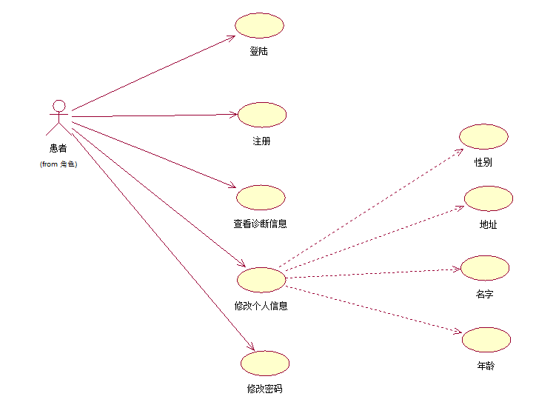
3.1.1.1.1登陆
3.1.1.1.1登陆
业务描述：患者用户可以利用此功能登录进入系统
登录活动图：
. 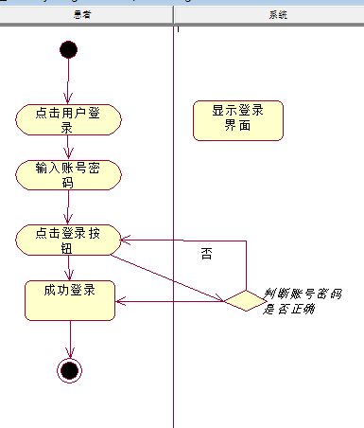
3.1.1.1.2注册
业务描述：患者用户可以主动进行注册
注册活动图：
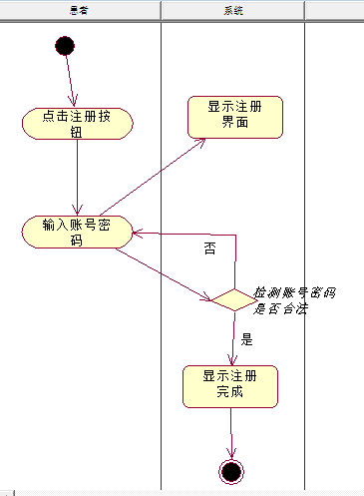
3.1.1.1.3查看诊断信息
业务描述：患者用户可以主动查看诊断信息
查看诊断信息活动图：
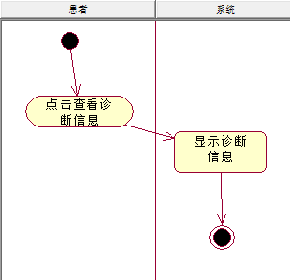
3.1.1.1.4修改个人信息
业务描述：患者用户可修改个人信息
修改个人信息活动图：
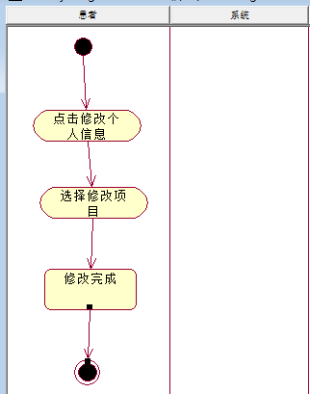
(1)性别
业务描述：患者用户可以主动修改信息中性别
性别活动图：
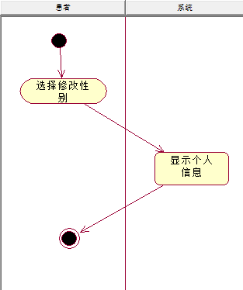
(2)修改地址信息
业务描述：患者用户可以主动修改地址信息
修改地址信息活动图：
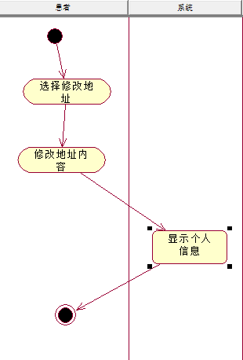
(3)修改名字信息
业务描述：患者用户可以主动修改名字信息
修改名字信息活动图：
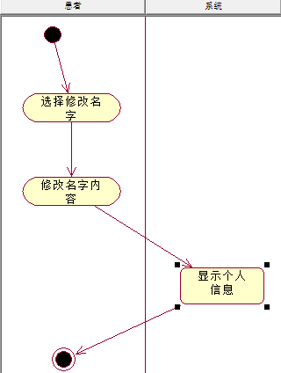
(4)修改年龄信息
业务描述：患者用户可以主动修改年龄信息
修改年龄信息活动图：
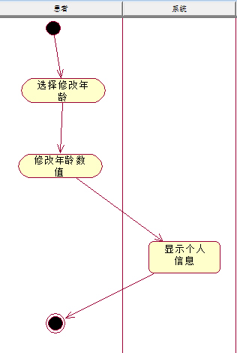
3.1.1.1.5修改密码
业务描述：患者用户可以主动修改密码
修改密码活动图：
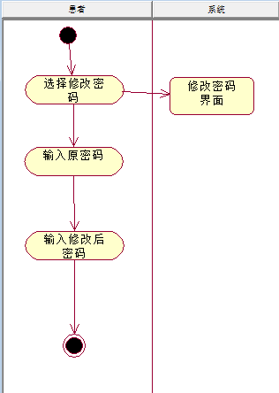

3.1.1.2挂号
挂号模块为患者使用的功能，包括挂号（浏览科室、选择科室）。

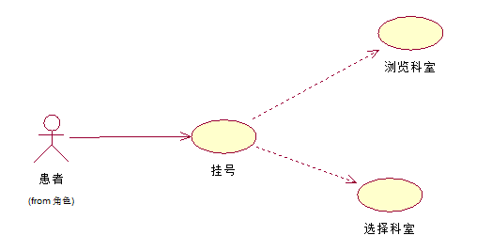

3.1.1.2.1挂号
业务描述：患者用户可进行挂号
挂号活动图：

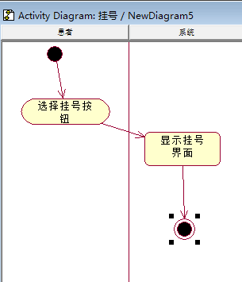

(1)浏览科室
业务描述：患者用户可以在挂号中浏览科室
浏览科室活动图：
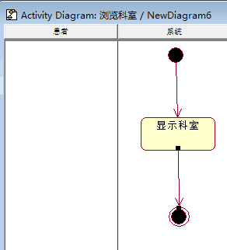

(2)选择科室
业务描述：患者用户可以在挂号中选择科室
选择科室活动图：
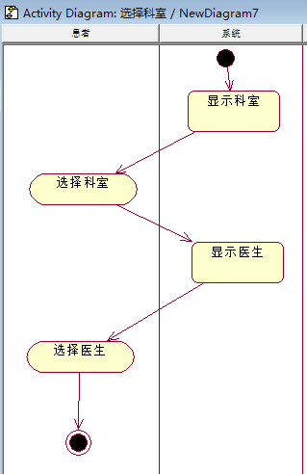

3.1.1.3反馈
反馈模块为患者使用的功能，包括反馈（选择反馈对象）。

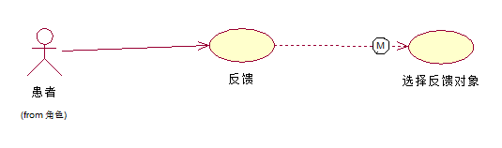

3.1.1.3.1反馈
业务描述：患者用户可进行反馈
反馈活动图：

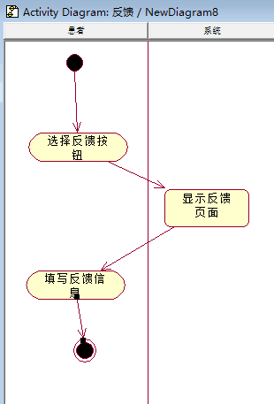

(1)选择反馈对象
业务描述：患者用户可以在反馈中选择反馈对象
选择反馈对象活动图：

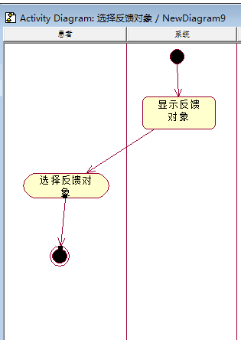

医师管理模块
3.1.2.1门诊模块
门诊模块为医师使用的功能，包括叫号，登陆，申请其他科室辅助（选择科室），进行诊断（查看病历、修改病历、开处方（开药、安排手术、安排住院））。
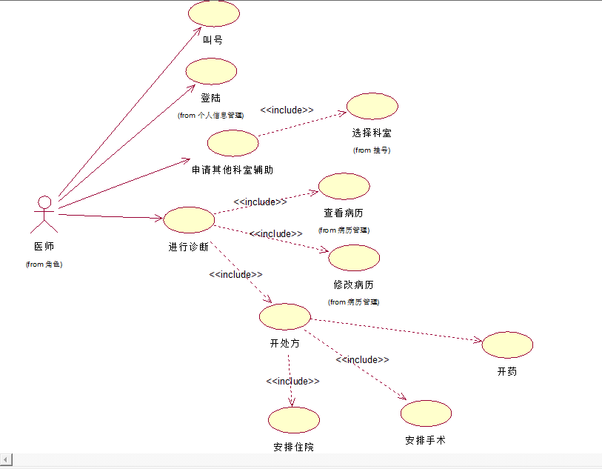

3.1.2.1.1叫号
业务描述：医师可进行叫号
叫号活动图：
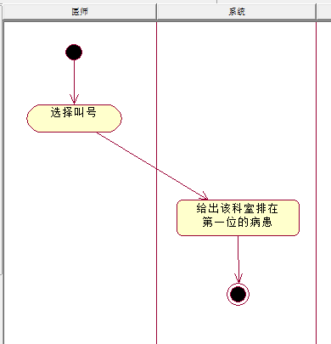

3.1.2.1.2申请其他科室辅助
业务描述：医师可申请其他科室辅助
申请其他科室辅助活动图：
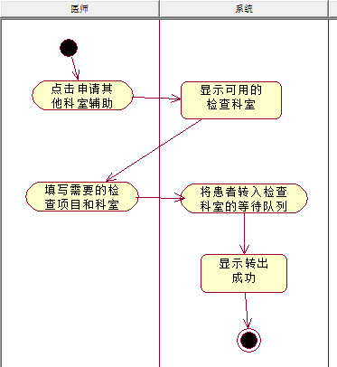

3.1.2.1.3进行诊断
业务描述：医师可进行诊断
进行诊断活动图：
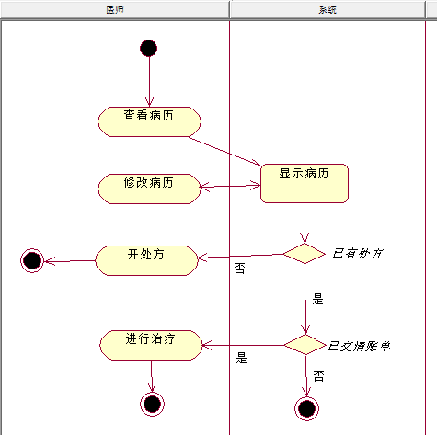

(1)开处方
业务描述：医师可开处方给患者
开处方活动图：

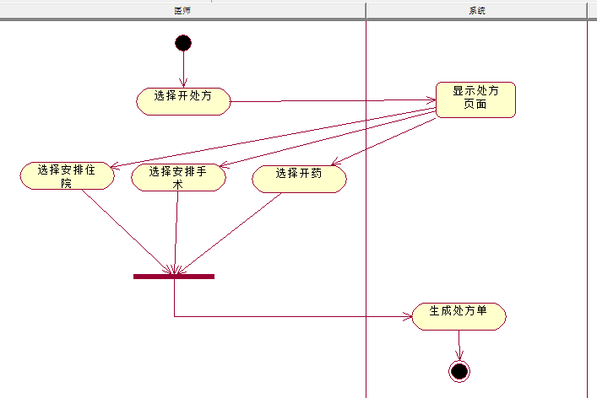

（a）开药
业务描述：医师开药
开药活动图：
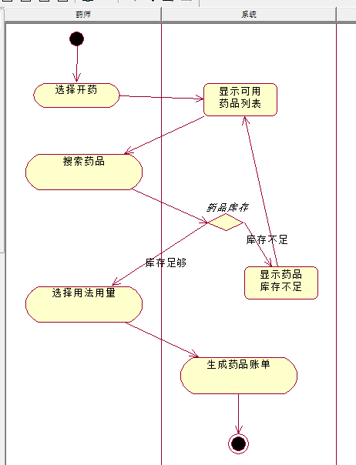
（b）安排手术
业务描述：医师安排手术
安排手术活动图：
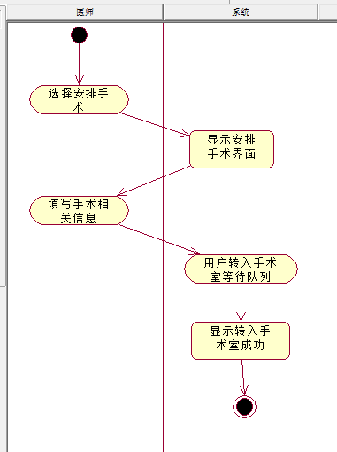

（c）安排住院
业务描述：医师安排住院
安排住院活动图：

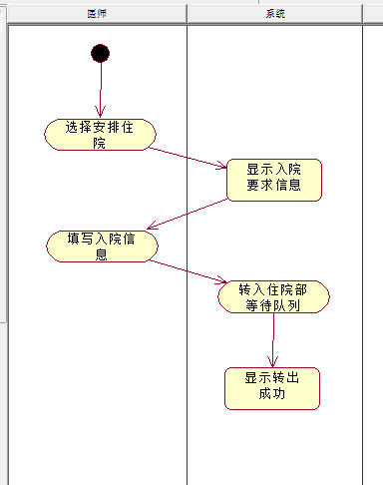
3.1.2.2病历模块
病历模块为医师使用的功能，包括查看病历，修改病历。
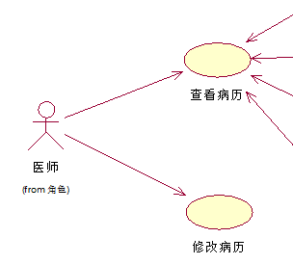

3.1.2.2.1 查看病历
业务描述：医师查看病历
查看病历活动图：

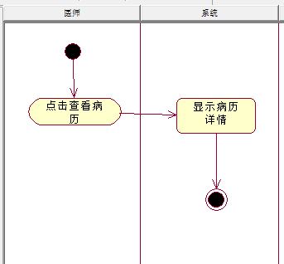

3.1.2.2.2 修改病历
业务描述：医师修改病历
修改病历活动图
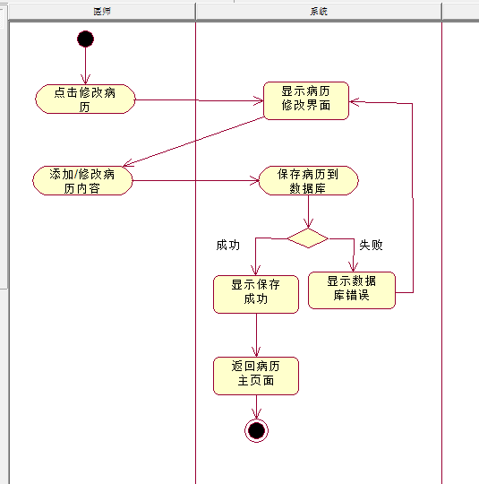

3.1.2.2.3 注册病历
业务描述：医师注册病历
注册病历活动图
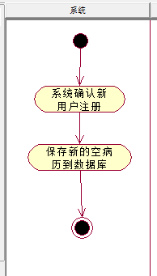

药物管理模块
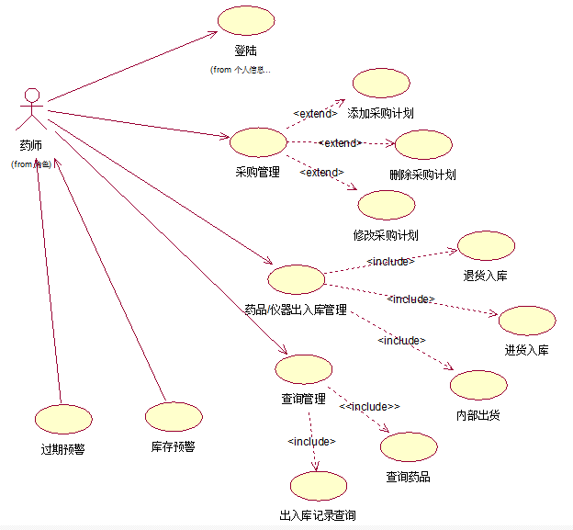

3.1.3.1 登录
业务描述：此模块用于药师的登录
登陆活动图：
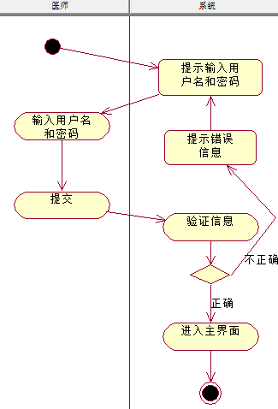

3.1.3.2 采购管理
业务描述：此模块用于药师进行采购模块的管理
采购管理活动图：
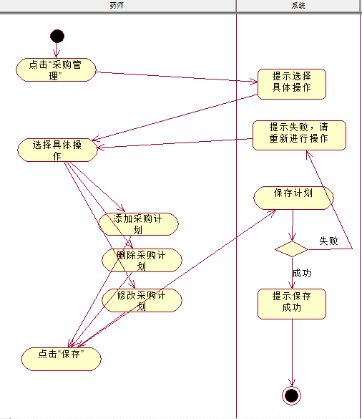

3.1.3.3 增加采购计划
业务描述：此模块用于药师进行增加采购计划
增加采购计划活动图：
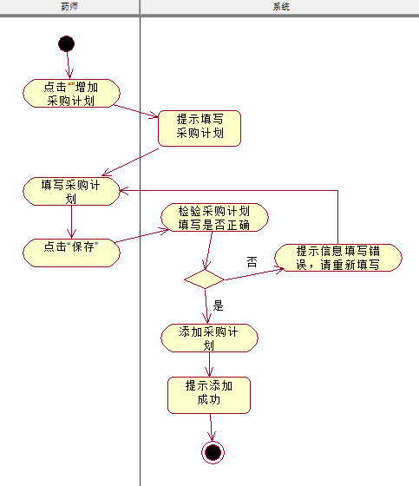

3.1.3.4 删除采购计划
业务描述：此模块用于药师进行删除采购计划
删除采购计划活动图：
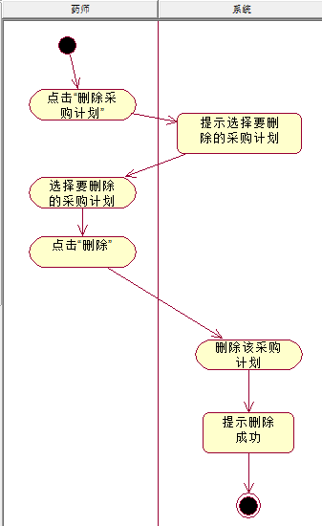

3.1.3.5 修改采购计划
业务描述：此模块用于药师进行修改采购计划
修改采购计划活动图：
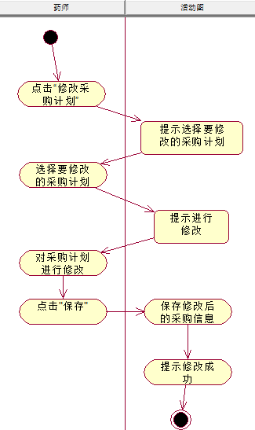

3.1.3.6 药品/仪器出入库管理
业务描述：此模块用于药师进行药品/仪器出入库管理
药品/仪器出入库管理活动图：
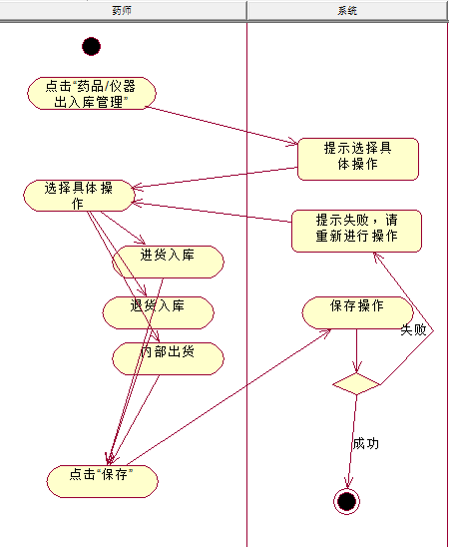

3.1.3.7 药品/仪器进货入库管理
业务描述：此模块用于药师进行药品/仪器进货入库管理
药品/仪器进货入库管理活动图：
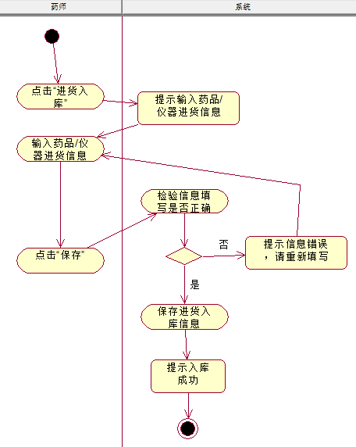

3.1.3.8 药品/仪器退货入库管理
业务描述：此模块用于药师进行药品/仪器退货入库管理
药品/仪退进货入库管理活动图：
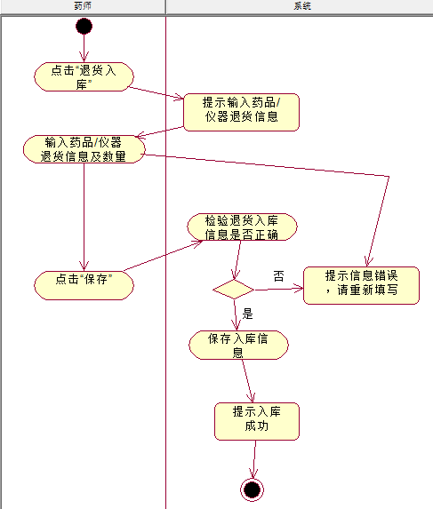

3.1.3.8 药品/仪器内部出货管理
业务描述：此模块用于药师进行药品/仪器内部出货管理
药品/仪退内部出货管理活动图：
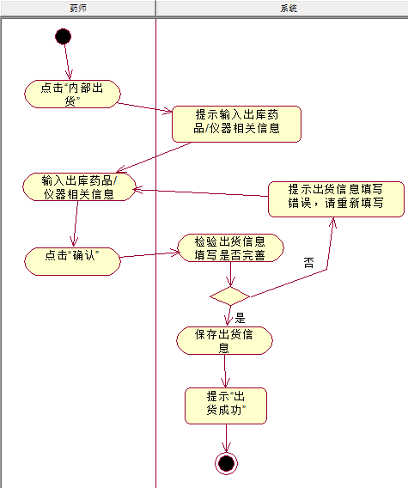
3.1.3.9 查询管理模块
业务描述：此模块用于药师进行信息查询
查询管理活动图：
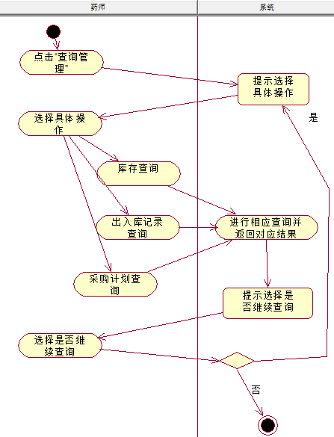

3.1.3.10 采购计划查询模块
业务描述：此模块用于药师进行采购计划信息查询
采购计划查询活动图：
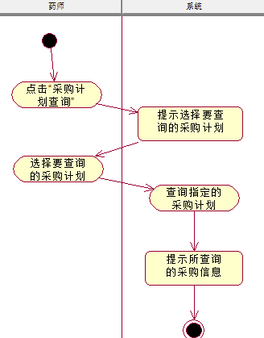
3.1.3.11 出入库记录查询模块
业务描述：此模块用于药师进行药品/仪器出入库记录信息查询
出入库记录信息活动图：
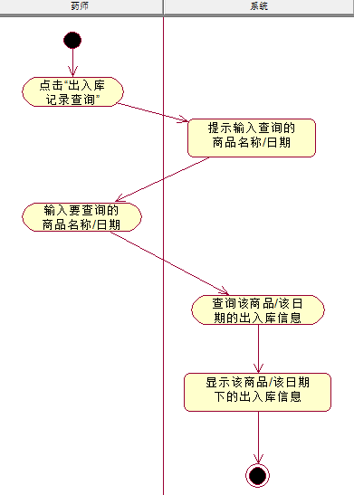

3.1.3.12 库存查询模块
业务描述：此模块用于药师进行药品/仪器的库存信息进行查询
库存查询活动图：
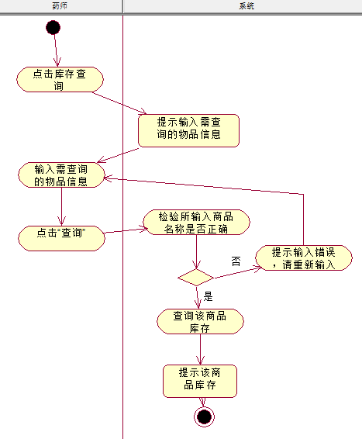
3.1.3.13 库存预警模块
业务描述：此模块用于系统检验药品库存，并及时提醒药师增添库存
库存预警活动图：
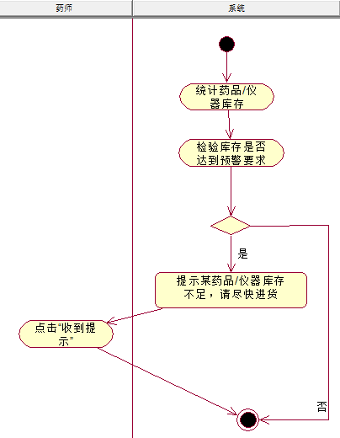

3.1.3.14 过期预警模块
业务描述：此模块用于系统检验药品是否过期，并及时提醒药师尽快使用药物/更换药物
过期预警活动图：
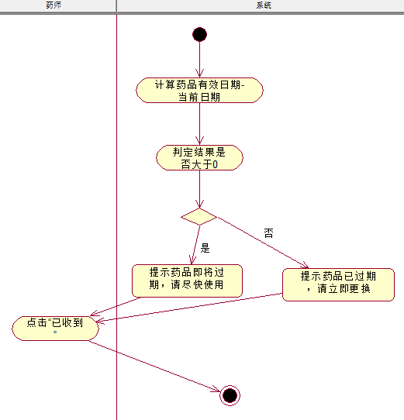

院方管理模块
3.1.4.1财务管理模块
财务管理模块为院方使用的功能，包括查看患者账单（查看支付信息、确认收费），审核采购计划。
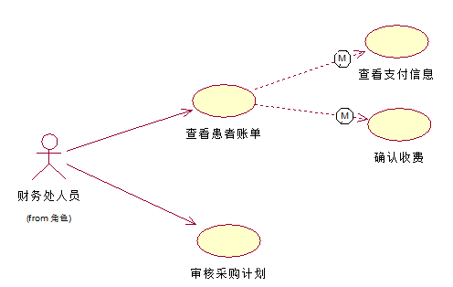

3.1.4.1.1查看患者账单
业务描述：用于财务人员查看患者账单
查看患者账单活动图：
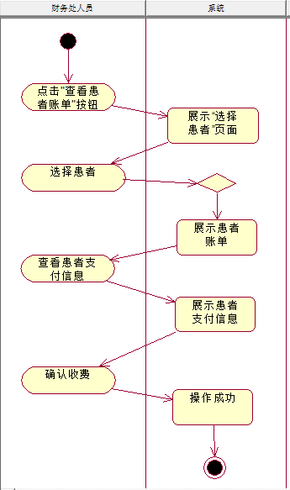
（1）查看支付信息
业务描述：用于财务人员查看患者支付信息
查看支付信息活动图：
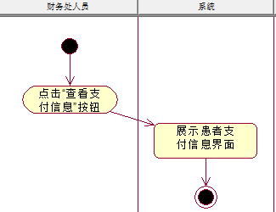

（2）确认收费
业务描述：用于财务人员确认收费
确认收费活动图：
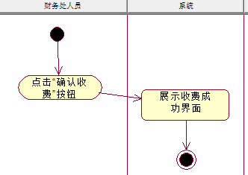

3.1.4.1.2审核采购信息
业务描述：用于财务人员审核其他部门采购信息
审核采购信息活动图：
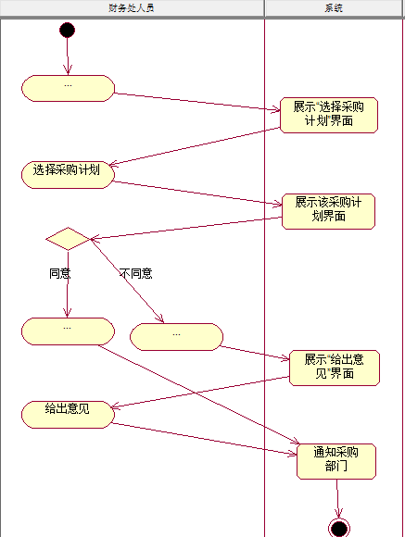

3.1.4.2手术管理模块
手术管理模块为院方使用的功能，包括查看待手术信息，安排手术（安排手术时间、地点，安排手术人员，安排药品、仪器）。

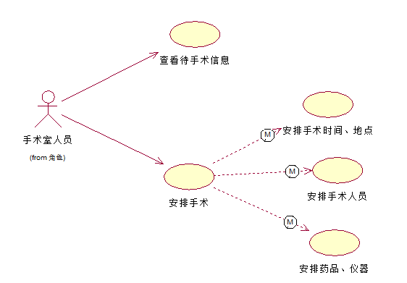

3.1.4.2.1查看待手术信息
业务描述：用于手术室人员查看待手术信息
查看待手术信息活动图：
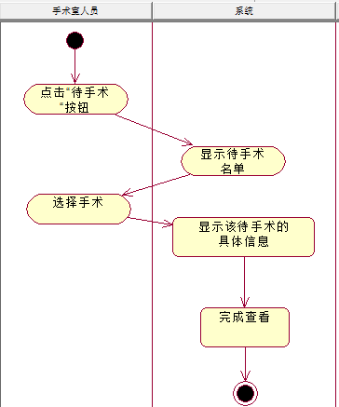

3.1.4.2.2安排手术
业务描述：用于手术室人员安排手术
安排手术活动图：
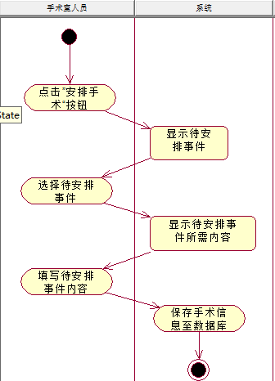

（1）安排手术时间、地点
业务描述：用于手术室人员安排手术时间、地点
安排手术时间、地点活动图：
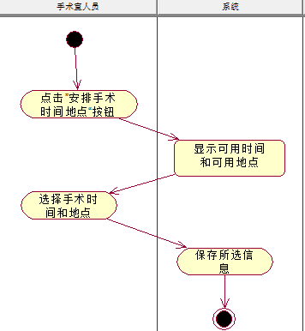
（2）安排手术人员
业务描述：用于手术室人员安排手术时间、地点
安排手术人员活动图：
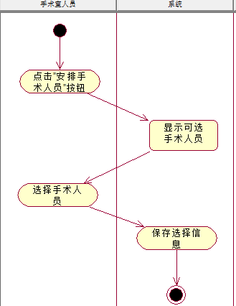

（3）安排手术药品、仪器
业务描述：用于手术室人员安排手术时间、地点
安排手术药品、仪器活动图：
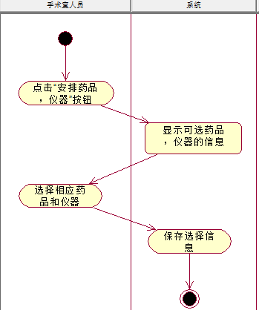

3.1.4.3住院管理模块
住院管理模块为院方使用的功能，包括查看病历，查看空床位信息，安排住院，更新病房信息。

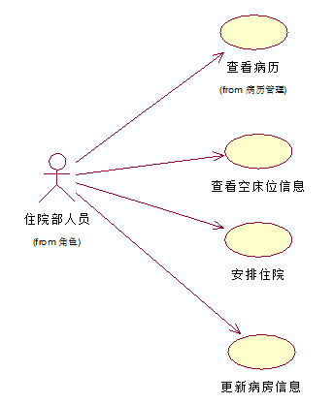

3.1.4.3.1查看病历
业务描述：用于住院部人员查看病历
查看病历活动图：
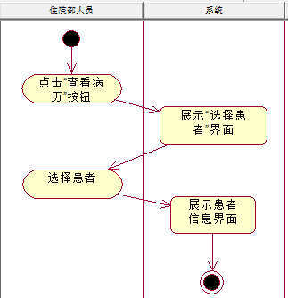

3.1.4.3.2查看空床位信息
业务描述：用于手术室人员安排手术
查看空床位信息活动图：
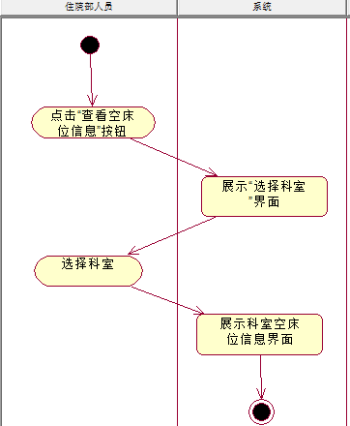

3.1.4.3.3安排住院
业务描述：用于手术室人员安排手术
安排住院活动图：
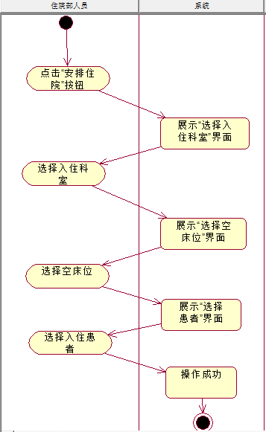

3.1.4.3.3更新病房信息
业务描述：用于手术室人员安排手术
更新病房信息活动图：
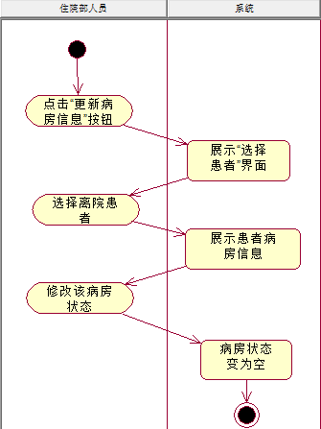

3.1.4.4系统管理模块
系统管理模块为院方使用的功能，包括注册职工信息，分配职工权限，修改职工信息，报表查询。
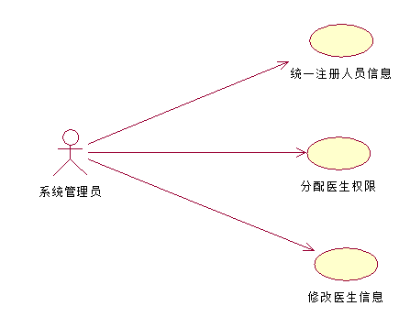

3.1.4.4.1注册职工信息
业务描述：用于系统管理人员注册职工信息
注册职工信息活动图：
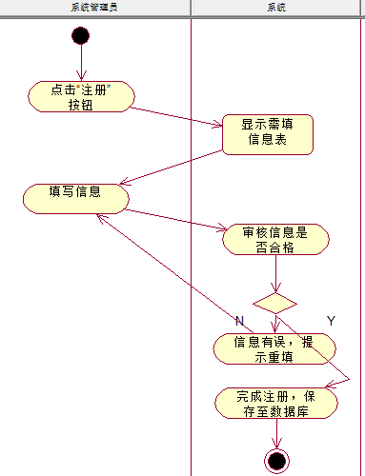

3.1.4.4.2分配职工权限
业务描述：用于系统管理人员分配职工权限
分配职工权限活动图：
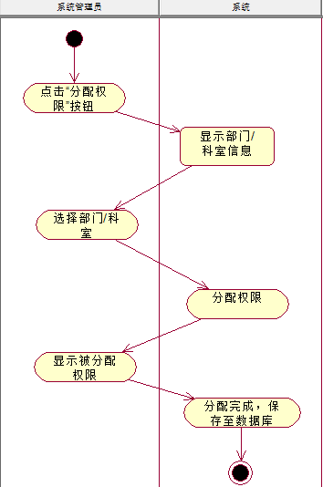

3.1.4.4.3修改职工信息
业务描述：用于系统管理人员修改职工信息
修改职工信息活动图：
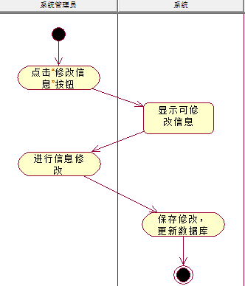

可用性
- 确保记录到数据库中数据的可靠性。
- 支持模糊查询，查询、检索方便、易用。
- 系统对输入的数据有验证措施，保证有效数据的输入。
- 界面风格保持一致。
- 系统界面美观大方。
- 任何一处出现操作错误，均有错误提示。
- 确保系统信息更新方便。
- 保证表单、图片、超链接、文字的正确性。

可靠性

3.3.1 数据精确度
1.病历数量精确到1个。
2.床位精确到1个。
3.医嘱数量精确到1个。

3.3.2 平均故障时间
6个月

3.3.3 其他可靠性需求
无

性能

时间以及系统需求
- 平均响应时间0.5秒。
- 占用系统内存10%-20%。

其他性能需求
无

可支持性

维护需求
系统维护应该由专业培训的工作人员进行，非维护人员不得在未经过培训的情况下对系统进行维护。

系统构建需求
无

设计约束

系统开发约束
开发语言：Java
开发工具： Eclipse, MySql, tomcat等

架构设计约束
软件开发模式：MVC
架构设计：B/S 三层架构

联机用户文档和帮助系统需求
- 用户手册
- 系统使用帮助系统

购买的构件
无

接口

用户界面
用户界面用HTML和CSS语言实现，浏览器打开查看相关页面界面。

硬件接口
无

软件接口
支付宝,微信等第三方支付平台。

通信接口
无

许可需求
本软件仅被购买本软件的公司或者个人使用

法律、版权及其他声明
本系统版权归个人开发组所有，购买公司只具有使用权，任何个人或者组织不得未经过个人开发组准许对系统进行复制，销售等盈利性行为
系统只运用为合法商业性质行为，购买公司不得擅自应用为其他非法领域

适用的标准
无

支持信息

无

